Sifat Sudut Dua Garis Sejajar jika Dipotong Garis Lain

- Perhatikan gambar berikut.
c

B
1
2
4
3
b

A
4
1
2
a
3

Pernyataan berikut yang benar adakah …
- sehadap dengan
- Bersebrangan luar dengan
- Luar sepihak dengan
- Bersebrangan dalam dengan
- Perhatikan gambar berikut!
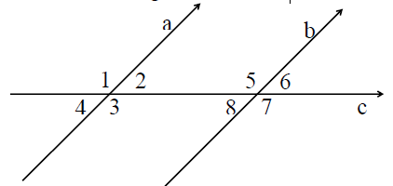
Perhatikan pernyataan berikut!
(i) Sudut 1 dan sudut 7, sudut luar berseberangan
(ii) Sudut 1 dan sudut 6, sudut luar sepihak
(iii) Sudut 4 dan sudut 6, sudut bertolak belakang
(iv) Sudut 3 dan sudut 7, sudut sehadap
Pernyataan yang benar adalah ….
  - (i) dan (ii) saja
  - (ii) dan (iv) saja
  - (i) , (ii) dan (iii)
  - (i) , (ii) dan (iv)
- Perhatikan gambar
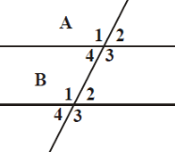
$∠$A₁ = 103⁰, maka besar $∠$B₄ dan $∠$ A₃ berturut turut adalah …
- 13⁰ dan 90⁰
- 90⁰ dan 130⁰
- 77⁰ dan 103⁰
- 103⁰ dan 77⁰
- Pada garis berikut, garis p//q dipotong garis r secara transversal. Perbandingan sudut P₁ : Q₄ adalah 4 : 5.
p
4
3
2
1
4
3
2
1
Q
P
r

q

Besar sudut Q₁ adalah …
- 40⁰
- 80⁰
- 100⁰
- 120⁰
- Perhatikan gambar berikut.
D
C

B
A

Garis AB//CD dan besar dan . Besar
- 16⁰
- 26⁰
- 32⁰
- 36⁰
- Perhatikan gambar
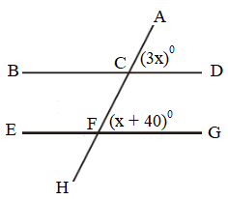
Besar $∠$BCF adalah ….
- 35⁰
- 45⁰
- 60⁰
- 75⁰
- Perhatikan gambar berikut:
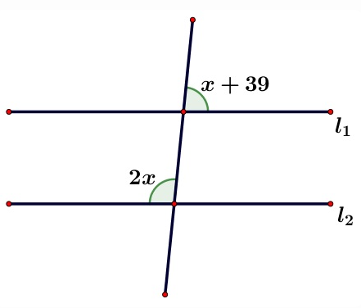
Jika garis l₁ dan l₂ adalah dua garis yang sejajar, maka nilai x adalah...
- 13⁰
- 39⁰
- 47⁰
- 55⁰
- Perhatikan gambar berikut. Besar sudut a adalah ...
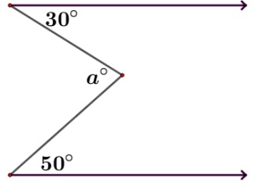
- 30⁰
- 50⁰
- 80⁰
- 100⁰

- Perhatikan gambar berikut.

C
B
A

D
G
E
F

Diketahui garis EG//AC, besar $∠$FEG = 50⁰ dan besar $∠$EDB = 108⁰. Besar $∠$DBC adalah …
- 58⁰
- 61⁰
- 100⁰
- 122⁰
- Perhatikan gambar berikut.
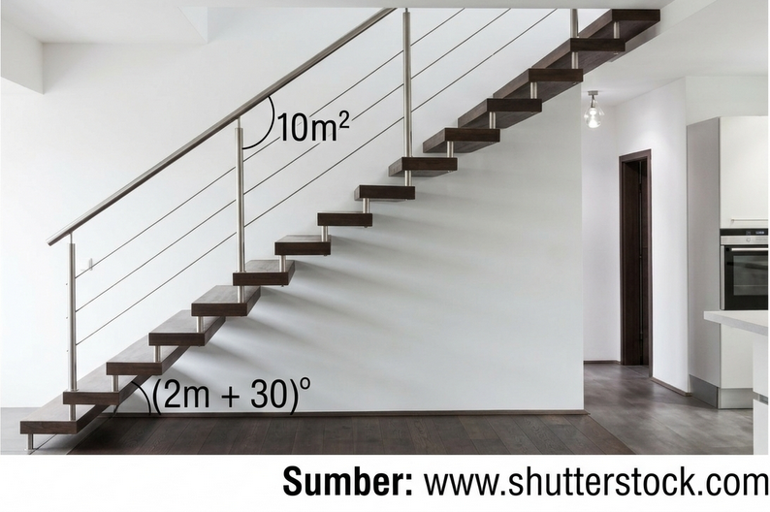
Sebuah tangga rumah terbuat dari kayu dan pagar pengaman dari besi. Besar sudut antara tiang besi dan pagar dengan pegangan tangan, terdapat pada gambar. Besar sudut kemiringan tangga adalah …
- 60⁰
- 50⁰
- 40⁰
- 10⁰

